Nevladina fondacija „Čini dobro“ i Zavod za školstvo Crne Gore, uz podršku Ministarstva ekologije, održivog razvoja i razvoja sjevera, Privredne komore Crne Gore i kompanija Porsche leasing doo i Wiener Stӓdtische životno osiguranje, povodom 4. novembra – Svjetskog dana klimatskih promjena, organizuju takmičenje

ČINI DOBRO
BUDI HEROJ ZA PLANETU!

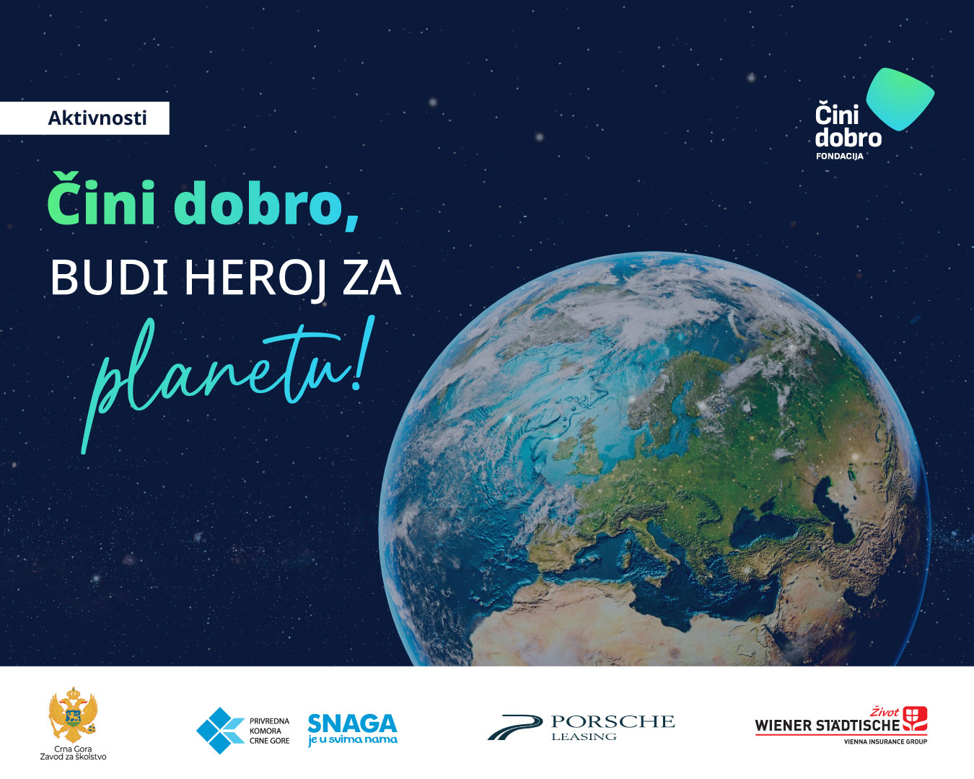

I OSNOVNI PODACI O OBRAZOVNO-VASPITNOJ USTANOVI
Naziv i sjedište

Ime i prezime direktora/ice
Kontakt telefon
E-mail
Adresa ustanove
Telefon
E‐mail
Web site
Facebook
Instagram stranica
Žiro račun
PIB

II PODACI O PROJEKTU
Sažetak o projketu
UKratko opišite vašu projektnu ideju na jezgrovit i jasan način, fokusirajući s se na cilj projekta i najvažnije aktivnosti koje planirate da realizujete.
((do 250 riječi)

Projektna ideja
Opis stanja (do 350 riječi)
Koji su razlozi i potrebe u vašoj obrazovno-vaspitnoj ustanovi? U kakvoj je vezi takvo stanje sa oblasit klimatskih promjena? U opisu stanja/analizi, koristite relevatne podatke i brojke, navedite aktere, i sl.
Cilj projekta
U jednoj rečenici definišite što želite da postignete. Vodite računa da cilj bude realan i dostižan.
Koji su ključni rezultati koje očekujete?
Koja je ciljna grupa?
Opišite njihove potrebe i položaj.
Uspješnost projekta
Kako ćete pratiti i procjenjivati uspješnost projekta? Koje informacije o postignutim rezultatima ćete prikupljati i na koji način?
Kako ćete promovisati projekat?
Kako ćete obazbijediti održivost projekta?

PLAN AKTIVNOSTI

Opis aktivnosti

Za svaku od planiranih aktivnosti, prvo navedite njen naziv, a zatim je detaljno opišite, navodeći i mjesto organizovanja aktivnosti (ukoliko je primjenljivo).
Nakon toga, popunite plan implementacije aktivnosti po mjesecima, koristeći tabelu ispod.

Aktivnosti | Mjesec I | Mjesec II | Mjesec III | Mjesec IV
PROJEKTNI TIM
Navedite u tabeli RACI ko će realizovati projekat i u kojoj ulozi.

Naziv aktivnosti | Ime i prezime | Ime i prezime | Ime i prezime | Ime i prezime | Ime i prezime | Ime i prezime

III BUDŽET
Naziv aktivnosti | Vrsta troška | Iznos troška u eurima | Iznos sredstava obezbijeđen od drugih subjekata | Traženi iznos od Projekta
IV OSTALE INFORMACIJE O EKO ŠKOLI
Koji su to eventualni projekti koje bi „Eko škola“ željela realizovati u narednom periodu?

Navesti potrebe podrške „Eko školi“ za realizaciju budućih aktivnosti

Četiri uloge koja lica mogu imati u aktivnostima uključuju sljedeće: - Odgovorni (R): Odgovornost za operativno izvršavanje. - Odgovoran (A): Odgovornost za krajnji rezultat određene aktivnosti, odnosno grupe aktivnosti, tj. puna menadžerska odgovornost. - Konsultovani (C): Ljudi ili zainteresovane strane koje treba da daju svoj doprinos prije nego što se aktivnost može obaviti. - Informisan (I): Ljudi ili zainteresovane strane kojima su potrebna ažuriranja o napretku ili odlukama, ali ne moraju biti formalno konsultovani, niti direktno doprinose zadatku ili odluci.

